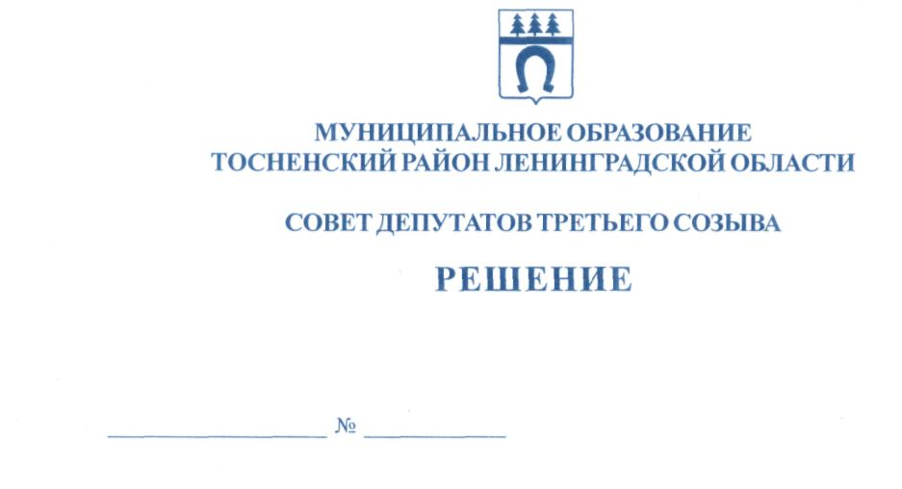

24.02.2016 79

Об утверждении Положения о комиссии по
распоряжению муниципальным имуществом
муниципального образования Тосненский район
Ленинградской области

В соответствии с решением совета депутатов муниципального образования Тосненский район Ленинградской области от 15.12.2015 № 72 «Об утверждении Положения об управлении и распоряжении муниципальным имуществом муниципального образования Тосненский район Ленинградской области» совет депутатов муниципального образования Тосненский район Ленинградской области

РЕШИЛ:

- Утвердить Положение о комиссии по распоряжению муниципальным имуществом муниципального образования Тосненский район Ленинградской области (приложение).
- Аппарату совета депутатов муниципального образования Тосненский район Ленинградской области обеспечить официальное опубликование и обнародование настоящего решения.
- Контроль за исполнением решения возложить на постоянную комиссию по бюджету совета депутатов муниципального образования Тосненский район Ленинградской области.

Глава муниципального образования В.В.Захаров

Матюшевская 28284
га

Приложение
к решению совета депутатов
муниципального образования
Тосненский район
Ленинградской области

от _______________ № ____________

ПОЛОЖЕНИЕ О КОМИССИИ
ПО РАСПОРЯЖЕНИЮ МУНИЦИПАЛЬНЫМ ИМУЩЕСТВОМ МУНИЦИПАЛЬНОГО
ОБРАЗОВАНИЯ ТОСНЕНСКИЙ РАЙОН ЛЕНИНГРАДСКОЙ ОБЛАСТИ

1. Общие положения

1.1. В целях комплексного рассмотрения вопросов по управлению и распоряжению муниципальным имуществом, находящимся в собственности муниципального образования Тосненский район Ленинградской области, повышения эффективности использования и сохранности муниципальной собственности муниципального образования Тосненский район Ленинградской области, образуется коллегиальный орган – комиссия по распоряжению муниципальным имуществом муниципального образования Тосненский район Ленинградской области (далее - комиссия).
1.2. Комиссия является постоянно действующим рабочим органом.
1.3. Решение о создании комиссии, утверждении ее персонального состава и внесение в него изменений принимается администрацией муниципального образования Тосненский район Ленинградской области на основании постановления администрации муниципального образования Тосненский район Ленинградской области.
1.4. Комиссия в своей деятельности руководствуется Конституцией Российской Федерации, законодательством Российской Федерации и законодательством Ленинградской области, Уставом Тосненского района, нормативными актами муниципального образования Тосненский район Ленинградской области, а также настоящим Положением.

2. Вопросы, рассматриваемые комиссией

Комиссия рассматривает следующие вопросы:
1) закрепления муниципального имущества на праве оперативного управления (хозяйственного ведения) за муниципальными учреждениями и муниципальными предприятиями;
2) дачи согласия на распоряжение муниципальным имуществом, принадлежащим муниципальному предприятию на праве хозяйственного ведения (оперативного управления), кроме согласия на передачу муниципального имущества в залог и внесения вклада в уставный (складочный) капитал;
3) дачи согласия на распоряжение муниципальным имуществом, принадлежащим муниципальному учреждению на праве оперативного управления, кроме согласия на передачу имущества в залог;
4) изъятия излишнего, неиспользуемого либо используемого не по назначению имущества, закрепленного на вещном праве за муниципальным предприятием (муниципальным учреждением);
5) определения состава муниципального имущества для включения в проект прогнозного плана (программы) приватизации муниципального имущества муниципального образования Тосненский район Ленинградской области;
6) передачи муниципального имущества, составляющего казну муниципального образования Тосненский район Ленинградской области в аренду;
2

7) предоставления муниципальных преференций и имущественной поддержки отдельным субъектам;
8) дачи согласия на списание муниципального имущества муниципального образования Тосненский район Ленинградской области, закрепленного на вещном праве за муниципальными предприятиями, муниципальными казенными, бюджетными, автономными учреждениями Тосненского района;
9) списания муниципального имущества Тосненского района, находящегося в казне муниципального образования Тосненский район Ленинградской области;
10) приобретения недвижимых объектов муниципальной собственности;
11) передачи муниципального имущества муниципального образования Тосненский район Ленинградской области в федеральную собственность, собственность субъектов Российской Федерации, муниципальную собственность муниципальных образований;
12) контроля за сохранностью и использованием по назначению муниципального имущества муниципального образования Тосненский район Ленинградской области.

- Полномочия комиссии

Для рассмотрения вопросов комиссия имеет право запрашивать от органов государственной власти, органов местного самоуправления, организаций независимо от форм собственности, физических лиц документы и информацию по вопросам, входящим в компетенцию комиссии, в соответствии с действующим законодательством РФ.

- Порядок формирования и деятельности членов комиссии

4.1. В состав комиссии входят муниципальные служащие структурных подразделений администрации муниципального образования Тосненский район Ленинградской области, а также депутат совета депутатов муниципального образования Тосненский район Ленинградской области, направляемый советом депутатов муниципального образования Тосненский район Ленинградской области, в качестве члена комиссии. Численный состав комиссии составляет 7 человек. В состав комиссии входят: председатель комиссии, заместитель председателя комиссии, члены комиссии, секретарь комиссии.
4.2 Комиссию возглавляет председатель комиссии. Председателем комиссии является заместитель главы администрации, координирующий и контролирующий деятельность комитета по управлению муниципальным имуществом администрации муниципального образования Тосненский район Ленинградской области в соответствии с постановлением администрации муниципального образования Тосненский район Ленинградской области от 19.06.2015 № 1403-па «Об утверждении распределения обязанностей между заместителями главы администрации муниципального образования Тосненский район Ленинградской области». Председатель комиссии назначается администрацией муниципального образования Тосненский район Ленинградской области при утверждении ее персонального состава.
4.3. Председатель комиссии:
1) осуществляет руководство деятельностью комиссии;
2) координирует работу членов комиссии;
3) созывает очередные (внеочередные) заседания комиссии;
4) определяет круг вносимых на рассмотрение комиссии вопросов и утверждает повестку дня заседания комиссии;
5) ведет заседание комиссии;
6) предоставляет слово для выступлений;

3

7) ставит на голосование предложения членов комиссии и проекты принимаемых решений;
8) подводит итоги голосования и оглашает принятые решения;
9) подписывает протокол заседания комиссии;
10) осуществляет общий контроль за реализацией принятых комиссией решений.
4.4. Заместитель председателя комиссии назначается администрацией муниципального образования Тосненский район Ленинградской области при утверждении ее персонального состава.
4.5. Заместитель председателя комиссии:
1) в отсутствие председателя комиссии осуществляет его функции;
2) участвует в заседании комиссии.
4.6. Члены комиссии:
1) участвуют в заседании комиссии;
2) знакомятся со всеми представленными документами;
3) вносят предложения по изменению повестки дня заседания комиссии;
4) выступают по вопросам повестки дня заседания комиссии.
4.7. Каждый член комиссии вправе высказать особое мнение по рассматриваемым вопросам, которое отражается в протоколе заседания комиссии.
4.8. Членство в комиссии является персональным.
4.9. Секретарь комиссии назначается администрацией муниципального образования Тосненский район Ленинградской области при утверждении ее персонального состава.
4.10. Секретарь комиссии:
1) участвует в заседании комиссии;
2) осуществляет организационно-техническую работу по подготовке, проведению заседаний и оформлению протоколов заседания комиссии, в том числе:
2.1) подготавливает материалы для рассмотрения на заседании комиссии;
2.2) оповещает членов комиссии о дате, времени, месте проведения заседания комиссии и планируемых для рассмотрения вопросах;
2.3) ведет и оформляет протоколы заседаний комиссии и представляет их на подпись членам комиссии и председателю комиссии;
2.4) выполняет поручения председателя комиссии по вопросам деятельности комиссии.
5. Порядок работы комиссии

5.1. Заявления, поступившие в администрацию муниципального образования Тосненский район Ленинградской области, по вопросам, входящим в компетенцию комиссии, направляются главой администрации муниципального образования Тосненский район Ленинградской области председателю комиссии, который принимает решение о созыве заседания комиссии и включении в ее повестку дня рассмотрение указанных заявлений, либо о включении рассмотрения поступивших заявлений в повестку дня уже назначенного ближайшего заседания комиссии. Дата заседания комиссии назначается председателем комиссии с учетом обеспечения возможности рассмотрения администрацией муниципального образования Тосненский район Ленинградской области поступивших заявлений в сроки, установленные Федеральным законом от 02.05.2006 № 59-ФЗ «О порядке рассмотрения обращений граждан Российской Федерации» и иными федеральными законами.
5.2. Формирование повестки дня осуществляется в таком же порядке также на основании поступивших председателю комиссии предложений руководителей структурных подразделений администрации муниципального образования Тосненский район Ленинградской области.
4

5.3. Секретарь комиссии формирует повестку дня комиссии и направляет ее председателю комиссии для утверждения. После утверждения повестки дня председателем комиссии секретарь комиссии направляет членам комиссии повестку дня заседания комиссии.
5.4. Заседания комиссии проводятся по мере необходимости, но не реже одного раза в месяц и считаются правомочными, если на них присутствует не менее двух третьих членов комиссии. Решения комиссии принимаются большинством голосов присутствующих на заседании членов комиссии. При равном количестве голосов решающим является голос председательствующего.
5.5. Принятые на заседании комиссии решения носят рекомендательный характер и оформляются протоколом в течение 2 рабочих дней со дня проведения заседания комиссии. Протокол подписывается председательствующим на заседании комиссии, членами комиссии и секретарем комиссии. Срок подписания протокола составляет 1 рабочий день для каждого из указанных лиц.
5.6. В протоколе заседания комиссии отражаются следующие сведения:
дата и место заседания комиссии;
председательствующий на заседании комиссии;
присутствующие на заседании члены комиссии;
приглашенные на заседание комиссии;
повестка дня заседания комиссии;
выступившие на заседании комиссии и краткое содержание выступлений;
особое мнение членов комиссии;
результаты голосования по каждому вопросу повестки дня заседания комиссии и принятые решения.
5.7. Протокол комиссии составляется в 1 экземпляре, который хранится в комитете по управлению муниципальным имуществом администрации муниципального образования Тосненский район Ленинградской области и подлежит архивному хранению.
Не позднее 1 рабочего дня после подписания протокола заседания комиссии секретарь комиссии готовит из него выписки по каждому рассмотренному вопросу и направляет их главе администрации муниципального образования Тосненский район Ленинградской области в качестве приложения к соответствующим заявлению или предложению, рассмотренным на заседании комиссии.

